Звіт
Загребельної Юлії Миколаївни, директора Зіньківщинської загальноосвітньої школи І-ІІІ ступенів Зачепилівської районної ради Харківської області
на загальних зборах про свою діяльність на посаді
протягом 2014/2015 навчального року

Шановні присутні! Закінчився навчальний рік і тому ми зібралися сьогодні, щоб зробити певні підсумки роботи колективу школи, оцінити діяльність директора на посаді протягом 2014/2015 навчального року.
На цих загальних зборах я керуюсь Положенням про порядок звітування директора, затверджене наказом МОН України від 23.03.2005 №178 «Про запровадження Примірного положення про порядок звітування керівників дошкільних, загальноосвітніх та професійно-технічних навчальних закладів перед педагогічним колективом та громадськістю».
Як директор школи, у своїй діяльності протягом звітного періоду я керувалась Статутом школи, Правилами внутрішнього трудового розпорядку, посадовими обов’язками директора школи, законодавством України, іншими нормативними актами, що регламентують роботу керівника загальноосвітнього навчального закладу.
1. Загальна інформація про школу
Зіньківщинська загальноосвітня школа І-ІІІ ступенів є комунальною власністю Зачепилівської районної ради Харківської області. Управління та фінансування здійснюється відділом освіти Зачепилівської районної державної адміністрації, якому делеговані відповідні повноваження. Будівля школи прийнята в експлуатацію 1989 року, земельна ділянка, яка належить школі має площу 2,0 га. У 2014/2015 навчальному році в закладі працювало 19 педагогічних працівника та 8 працівників з числа обслуговуючого персоналу. Навчання завершило 93 учнів, середня наповнюваність класів становить 8,5 учні. Мова навчання - українська.
2. Кадрове забезпечення
У 2014/2015 навчальному році штатними працівниками школа була забезпечена на 100%. Розстановка педагогів здійснюється відповідно до фахової освіти пед. працівників. При підборі нових кадрів (навіть обслуговуючого персоналу) враховується фахова підготовка, особисті та колективні якості, працездатність, інші характеристики. Час диктує все нові і нові вимоги до вчителя, тому доречним зараз є вміння працювати з комп’ютером, оргтехнікою. Перспектива в освіті така, що років через п’ять вчитель, який не володіє навичками роботи на комп’ютері та не використовує їх у своїй діяльності, не буде відповідати освітнім вимогам, та не зможе ефективно забезпечувати навчально-виховний процес з учнями. То ж хочу відзначити, що майже всі вчителі школи володіють навичками роботи з комп'ютером, використовують при проведенні навчально-виховного процесу.
Аналіз кадрового складу: у 2014/2015 навчальному році всього педагогічних працівників 19 чоловік, з них 18 мають основну роботу і 1 сумісник. З 19 чоловік - 16 жінок, що складає 84% від загальної кількості пед. працівників (діаграма 1)
Діаграма 1
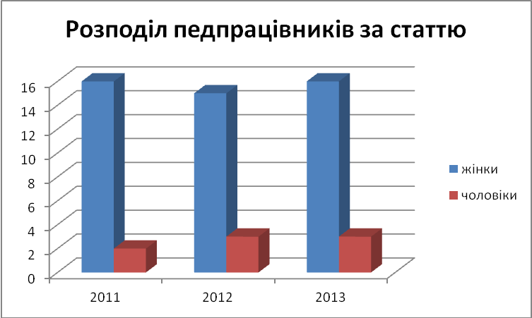
За освітою розподіл педагогічних працівників за останні три роки такий: Діаграма 2
2011 рік – 18 працівників: повна вища – 15 чол.;
базова вища – 0;
неповна вища – 3 чол.
2012 рік – 18 працівників: повна вища – 15 чол.;
базова вища – 0;
неповна вища – 3 чол.
2013 рік – 19 працівників: повна вища – 15 чол.;
базова вища – 0;
неповна вища – 4 чол.
2014 рік - 19 працівників: повна вища - 16
базова вища - 2
неповна вища - 1

Діаграма 2
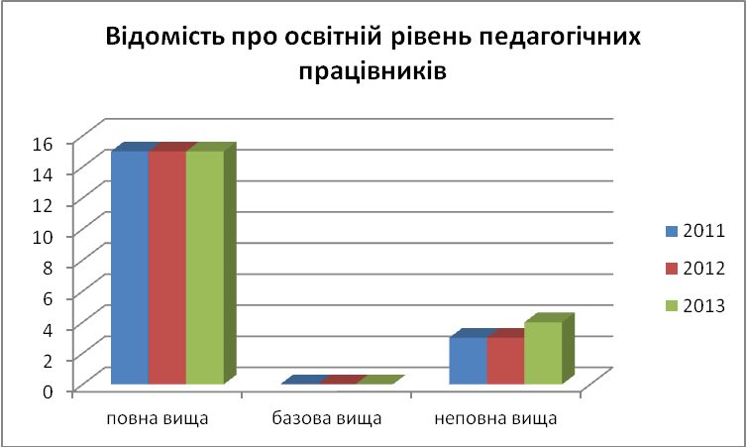
Аналіз здобуття повної вищої освіти (діаграма 3)
2011 – мають неповну вищу освіту – 3 чол.;
навчаються для здобуття повної вищої освіти – 0;
2012 – мають неповну вищу освіту – 3 чол.;
навчаються для здобуття повної вищої освіти – 1;
2013 – мають неповну вищу освіту – 4 чол.;
навчаються для здобуття повної вищої освіти – 2;
2014 - отримали освіту "бакалавр" - 2
Діаграма 3
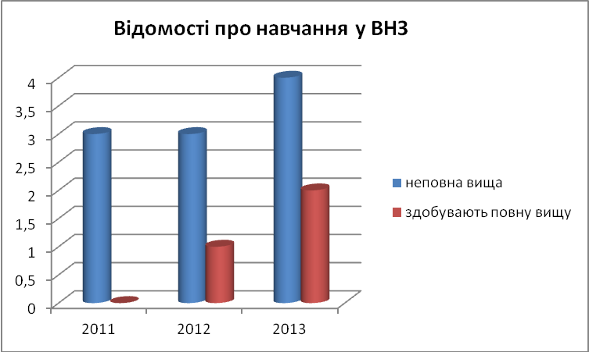
Аналіз вікового складу педагогічних працівників (діаграма 4)
До 30 років – 5 чол. – 26%;
31-40 років – 2 чол. – 11%;
41-50 років – 7 чол. – 36%;
51-54 років – 1 чол. – 5%;
55-60 років – 2 чол. – 11%;
Понад 60 років – 2 чол. – 11%.

Діаграма 4
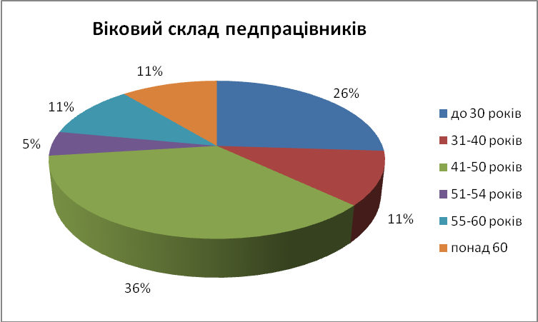
Кваліфікаційний рівень педагогічних працівників (діаграма 5)
Спеціаліст вищої категорії – 6 чол., що становить 32% (1 учитель має педагогічне звання «учитель-методист», 1 учитель має педагогічне звання «старший учитель»);
Спеціаліст І категорії – 4 чол. – 21%;
Спеціаліст ІІ категорії – 1 чол. – 5%;
Спеціаліст – 4 чол. – 21%;
9 тарифний розряд – 3 чол. – 16%;
8 тарифний розряд – 1 чол. - 5%.
Діаграма 5
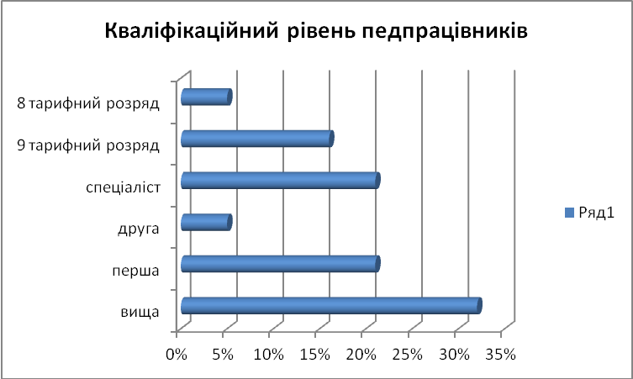
Педагогічний стаж пед. працівників розподіляється так (діаграма 6)
До 3-х років – 3чол., що становить 16%;
До 5 років – 1чол. – 5%;
До 10 років – 2чол. – 10%;
До 20 років – 3 чол. – 16%;
Більше 20 років –10 чол. – 53%.

Діаграма 6
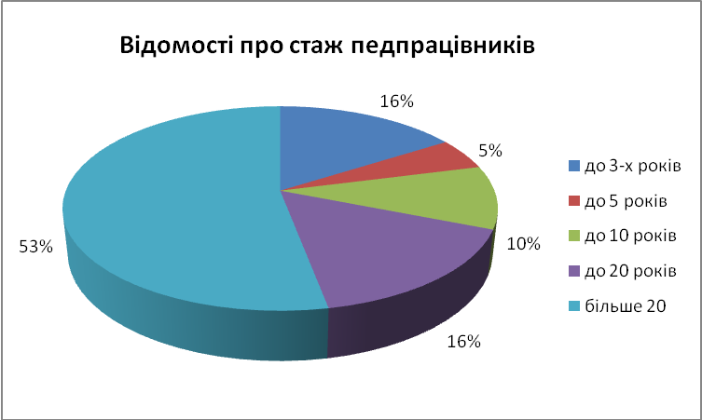
Висновок: враховуючи вищезазначене, педагогічний колектив Зіньківщинської загальноосвітньої школи І-ІІІ ступенів складається із висококваліфікованих досвідчених вчителів, які мають високий потенціал і можуть забезпечити навчання учнів на високому та достатньому рівнях, результативність участі школярів у районних та обласних конкурсах, олімпіадах, турнірах. Враховуючи вікові категорії вчителів, потреба в педагогічних кадрах на 2015/2015 навчальний рік: російська мова та зарубіжна література, в подальшому географія.
3. Методична робота
У школі діє певна система методичної роботи. Вона здійснювалась відповідно зо Законів України "Про освіту", "Про загальну середню освіту" (зі змінами), Положення про загальноосвітній навчальний заклад, Примірного положення про раду загальноосвітнього закладу, Положення про навчальні кабінети ЗНЗ, Національної стратегії розвитку освіти в Україні на період до 2021 року, Державного стандарту базової і повної загальної середньої освіти, Державного стандарту початкової загальної середньої освіти, а також відповідно до завдань, визначених у наказі по школі від 03.09.2014 № 231 «Про організацію та проведення методичної роботи з педагогічними працівниками у 2014/2015 навчальному році». ЇЇ сітка створена на діагностичній основі. Пед. колектив працює над темою «Підвищення якості освіти шляхом удосконалення професійної майстерності вчителів, провадження в практику досягнень сучасної науки та ефективного педагогічного досвіду в умовах впровадження нових Державних стандартів». Керівництво методичною роботою здійснює методична рада, яку очолює заступник директора з навчально-виховної роботи Ямнюк Н.О.
До реалізації завдань методичної роботи активно залучаються вчителі, які мають педагогічні звання та вищу кваліфікаційну категорію. Вони є керівниками шкільних, районних методичних об’єднань, творчих груп, наставниками молодих учителів. За їх активної участі проходять предметні тижні, засідання шкільних методичних об'єднань, тощо. У школі працює 4 методичних об'єднання: вчителів суспільно-гуманітарного циклу (керівник Микитенко М.М., вчитель історії), природничо-математичного циклу (керівник Споришева О.І., вчитель географії), вчителів початкових класів (керівник Анголенко В.Г., вчитель початкових класів) і методичне об'єднання класних керівників (керівник Шевченко І.П., вчитель англійської мови, класний керівник 11 класу). Робота методичних об'єднань була спрямована на удосконалення методичної підготовки, фахової майстерності учителя, удосконалення методики проведення уроку. Результативною була робота всіх методичних об’єднань. Учителі провели відкриті уроки, виховні заходи, ділились досвідом роботи по проблемах, зросла їх педагогічна майстерність. Внаслідок чого рівень навчальних досягнень учнів школи оцінюється хорошими показниками.
Учителі школи йдуть в ногу з життям. Широко впроваджуються у практику інноваційні технології, суть яких полягає в тому, що навчання відбувається шляхом взаємодії всіх, хто навчається. З кожним роком нові інформаційні технології на уроках впроваджує все більше і більше педагогів школи.
Протягом навчального року вивчено та узагальнено позитивний педагогічний досвід педагога-організатора
Загребельної Людмили Вікторівни по темі «Виховання в учнів активної громадської позиції та національної свідомості, моральних рис на основі загальнолюдських цінностей»
У 2014/2015 навчальному році атестацію пройшов педагог-організатор школи. За результати атестації їй підтверджено кваліфікаційну категорію «спеціаліст дев'ятого тарифного розряду» (Загребельна Л.В.)
Педагоги школи активно залучаються до роботи у районних семінарах, засіданнях творчих груп, науково-практичних конференціях тощо. На виставку-презентацію педагогічних ідей та технологій було направлено дві роботи вчителів, які нагороджені дипломами районного етапу виставки-презентації (Загребельна Ю.М., Ямнюк Н.О., Сахненко Д.С. - диплом І ступеня, Сахненко Д.С. - диплом ІІ ступеня). Роботи вчителів були направлені для участі в обласній виставці-презентації педагогічних ідей та технологій і відзначені також дипломами (колективна робота Загребельної Ю.М., Ямнюк Н.О. та Сахненка Д.С. - диплом ІІ ступеня, тема роботи «Цивільний захист як спосіб формування здоров’язбережувальних компетентностей» (з досвіду роботи); Сахненко Д.С. - диплом ІІІ ступеня, тема роботи «Формування здоров'язбережувальних компетентностей учнів під час проведення позакласних заходів з фізичної культури» Результати методичної роботи свідчать про те, що в школі зберігаються основні позитивні тенденції в управлінні науково-методичною роботою, виявляються ознаки системності, що сприяє постійному зростанню педагогічної майстерності вчителів, їх наукової, методичної підготовки, сприяє задоволенню інтересів педагогів у постійному підвищенні їхнього професійного загальнокультурного та загальноосвітнього рівнів, формуванню особистісно-розвивальної моделі роботи з педагогами та учнями школи.
Курси підвищення кваліфікації при КВНЗ «ХАНО» пройшов один учитель. Однак в методичній роботі педагогічного колективу школи простежуються такі недоліки: недостатня практична результативність діяльності деяких учнів;не реалізуються всі можливості у підготовці обдарованих і здібних учнів у підготовці до участі в предметних олімпіадах, не в повній мірі реалізуються можливості навчального кабінету. На підставі вищезазначеного необхідно спрямувати методичну роботу у 2015/2016 навчальному році на вирішення таких завдань:
- поглиблення змісту загальноосвітньої підготовки учнів з окремих предметів шляхом організації роботи факультативів, гуртків, введення спецкурсів;
- підвищення якості знань учнів з базових предметів навчального плану;
- покращення організації науково-дослідницької роботи учнів;
- удосконалення психолого-педагогічної освіти вчителів;
- забезпечення ефективності роботи методичних об'єднань;
- організація роботи з обдарованими дітьми ;
- підвищення рівня самоосвіти вчителів - предметників;
- робота над впровадженням інноваційних методик з метою підвищення результативності навчально-виховного процесу.

4. Навчальна діяльність учнів

Протягом 2014/2015 навчального року робота пед. колективу була спрямована на особистісно-зорієнтоване навчання і виховання школярів. Велика увага у школі приділяється охопленню дітей навчанням. Станом на 1 вересня 2014 року до першого класу були залучені всі діти, яким виповнилось 6 років, а це 12 учнів.
Аналізуючи рух учнів протягом навчального року слід відзначити, що на 05.09.2014 в школі налічувалось 97 учнів. Протягом навчального року вибуло - 9 учнів, прибуло – 11 учнів. Навчальний рік закінчило 93 учні: 7 учнів 9 класу та 3 учнів 11 класу. З 93 учнів школи, - 81 учень атестований, з них навчаються:
на високому рівні - 5 учнів
на достатньому рівні - 32 учнів
на середньому рівні - 44 учнів
на початковому рівні - 0 учнів. Слід відзначити, що протягом чотирьох років в школі відсутні учні, які мають початковий рівень знань.
П'ять учнів школи нагороджені Похвальними листами: Зайцева Єлизавета - 3 клас, Терновий Максим - 4 клас, Дихтяр Інна - 5 клас, Мироненко Наталія - 5 клас, Гордієнко Даніелла - 10 клас.
Слід відзначити, що кращим в навчанні учням правління СВК "Заповіт Леніна" на протязі 26 років виплачує стипендію. За результатами навчальних досягнень учнів за І семестр 2014/2015 навчального року учні отримали стипендію на суму 2050,0 грн., а за результатами навчальних досягнень учнів у ІІ семестрі 2014/2015 навчального року 22 учні 2-11 класів 1 вересня 2015 року отримають стипендію на загальну суму 1570, 00 грн, (мінімальний розмір стипендії складає 100 грн., а максимальний - 250,0грн.).
Учні нашої школи є активними учасниками Міжнародних, Всеукраїнських інтерактивних конкурсів, при цьому показують непогані результати:
Результативність участі учнів та вчителів в конкурсах, турнірах у 2014/2015 навчальному році
Інтерактивні конкурси
У 2014/2015 навчальному року учні школи прийняли участь в таких інтерактивних конкурсах:
№  з/п | Назва конкурсу | Кількість  учасників | Сертифікати
 |  |  | "золотий"  (відмінний  результат) | "срібний"  (добрий  результат) | "бронзовий"
1. | Всеукраїнський етап Міжнародного математичного конкурсу "Кенгуру" серед учнів 2-6 класів | 15 | - | 5 | -
2. | Всеукраїнський інтерактивний конкурс "МАН-юніор-Ерудит" в номінаціях:
 | - Історик- юніор | 11 | - | 2 | -
 | - Технік - юніор | 20 | - | 1 | -
 | - Астроном - юніор | 18 | - | 1 | -
 | - Еколог - юніор | 14 | - | 1 | -
3. | Міжнародний математичний конкурс "Кенгуру" (ІІ етап) | 37 | - | 6 | -
4. | Всеукраїнський фізичний конкурс "Левеня" | 15 | - | 4 | -
5. | Всеукраїнська українознавча гра "Соняшник" | 41 | 1 | 2 | 1
6. | Всеукраїнський інтерактивний природничий конкурс "Геліантус" | 33 | - | - | -
7. | Всеукраїнський інтерактивний природничий конкурс з англійської мови "Гринвіч" | 20 | 1 | - | 1
8. | Міжнародний інтерактивний природничий конкурс "Колосок" (осінній сезон) | 44

Результативність участі учнів
в районних конкурсах у 2014/2015 навчальному році
№  з/п | Назва конкурсу | Учасники | Результат | Керівник
1. | День українського козацтва | Команда школи | Подяка | Сахненко Д.С.
2. | Районний етап Всеукраїнської учнівської експедиції учнівської молоді «Моя Батьківщина – Україна» | Ткаченко Тетяна, 8 клас | Грамота відділу освіти Зачепилівської РДА (переможець  районного етапу) | Микитенко  М.М.
3. | Районний етап обласної акції «Серпокрилець - птах 2014 року» | Учнівський колектив | Грамота відділу освіти Зачепилівської РДА (переможець  районного етапу) | Микитенко  М.М
4. | Районний етап обласної виставки-конкурсу «Наша мрія - вода чиста, Земля красива» | Пововар Людмила, 10 клас | Грамота відділу освіти Зачепилівської РДА (ІІ місце в районному етапі) | Северин О.З.
 |  | Голуб Олександр, 11 клас | Грамота відділу освіти Зачепилівської РДА (ІІІ місце в районному етапі) | Северин О.З.
5. | Мала районна олімпіада з української мови серед учнів 4 класів | Терновий Максим,4 клас | Диплом ІІступеня відділу освіти Зачепилівської РДА | Губка О.О.
6. | Районний етап обласного конкурсу «Місцеве самоврядування – це ми» | Голуб Олександр, 11 клас | Грамота відділу освіти за перемогу в районному етапі конкурсу | Юхименко А.В.
 |  | Сагалаєва Ірина, 10 клас | Грамота відділу освіти за перемогу в районному етапі конкурсу | Микитенко М.М.
7. | Районний етап Всеукраїнської акції «День юного натураліста» | Вихованці екологічного гуртка «Джерело» | Грамота за І місце у районному етапі | Споришева О.І.
8. | Районний етап Всеукраїнського конкурсу «Парки – легені міст і сіл України» | Вихованці екологічного гуртка «Джерело» | Грамота за І місце у районному етапі | Споришева О.І.
9. | Районний етап обласної виставки-конкурсу «Різдвяна писанка» | Гурток «Виготовлення іграшок-сувенірів» | Грамота за І місце в районному етапі | Керівник Кайгородцева О.Г
10. | Районний етап Всеукраїнської виставки-конкурсу робіт учнів молодшого шкільного віку з початкового технічного моделювання | Гурток «Виготовлення іграшок-сувенірів» | Грамота за І місце в районному етапі | Керівник Кайгородцева О.Г
11. | Районний етап Всеукраїнської виставки-конкурсу робіт учнів молодшого шкільного віку з початкового технічного моделювання | Гурток «Виготовлення іграшок-сувенірів» | Грамота за ІІІ місце в районному етапі | Керівник Кайгородцева О.Г
12. | Районний етап обласної виставки юних природо охоронців «Зимовий вернісаж», напрямок «Новорічна композиція» | Гурток «Виготовлення іграшок-сувенірів» | Грамота за І місце в районному етапі | Керівник Кайгородцева О.Г
13. | Районний етап обласної виставки юних природо охоронців «Зимовий вернісаж», напрямок «Новорічна композиція» | Кайгородцев Микола, учень 10 класу, вихованець гуртка «Виготовлення іграшок-сувенірів» | Грамота за І місце в районному етапі | Керівник Кайгородцева О.Г
14. | Районний етап обласної виставки фоторобіт «Територія пригод» | Дроб’яз Оксана, учениця 10 класу, вихованка гуртка «Спортивний туризм» | Грамота за І місце в районному етапі | Керівник Сахненко Д.С.
15. | Районний етап обласної виставки писанкарства "Великодня писанка" | Мироненко Наталія, учениця 5 класу | Грамота за ІІ місце в районному етапі | Керівник -Костюк О.А.
16. | Районний етап обласної виставки писанкарства "Великодня писанка" | Гудзенко Дарина , учениця 6 класу | Грамота за ІІ місце в районному етапі | Керівник -Костюк О.А.
17. | Всеукраїнська історико-географічна експедиція "Історія міст і сіл України" | Євграфова Сніжана, учениця 8 класу | Грамота відділу освіти за перемогу в районному етапі конкурсу | Микитенко М.М.
18. | Районний етап обласного дистанційного фестивалю з комп'ютерної графіки та анімації (номінінація "Відеомонтаж") | Кайгородцев Микола, учень 10 класу | Диплом переможця районного етапу | Керівник -  Огар О.В.
19. | Районний етап обласного дистанційного фестивалю з комп'ютерної графіки та анімації (номінінація "Колаж") | Гордієнко Даніелла, учениця 10 класу | Диплом переможця районного етапу | Керівник -  Огар О.В.
20. | Районний етап обласного дистанційного фестивалю з комп'ютерної графіки та анімації (номінінація "Колаж") | Дробяз Оксана, учениця 10 класу | Диплом переможця районного етапу | Керівник -  Огар О.В.
21. | Районний етап обласного відкритого фестивалю дитячої художньої творчості «Таланти ІІІ тисячоліття» (номінація «Музичний конкурс») | Голуб Олександр,учень 11 класу | Грамота за ІІ місце | Керівник  Шевченко І.П.
22 | Районний етап обласного відкритого фестивалю дитячої художньої творчості «Таланти ІІІ тисячоліття»  (номінація «Музичний конкурс») | Шпак Євгенія, учениця 10 класу | Грамота за І місце | Керівник  Сахненко Д.С.
23 | Районний етап обласного відкритого фестивалю дитячої художньої творчості «Таланти ІІІ тисячоліття»  (номінація «Образотворчий конкурс») | Гудзенко Катерина, учениця 10 класу | Грамота за ІІ місце | Керівник  Костюк О.А.
24 | Районний етап обласного відкритого фестивалю дитячої художньої творчості «Таланти ІІІ тисячоліття»  (номінація «Образотворчий конкурс») | Гудзенко Дарина, учениця 6 класу | Грамота за ІІ місце | Керівник  Костюк О.А.
25. | Районний конкурс творчих робіт для дітей з особливими потребами «Повір у себе і в тебе повірять інші» (номінація «декоративно-прикладне мистецтво») | Барасюк Лілія, учениця 5 класу;  Євграфова Сніжана, учениця 8 класу;  Пилипенко Дмитро, учениця 9 класу;  Блажко Анна, учениця 4 класу;  Гудзенко Катерина, учениця 10 класу;  Губка Юлія, учениця 3 класу | Грамоти Зачепилівського районного центру соціальних служб для сім’ї та молоді

Результативність участі учнів в дослідницькій роботі
у 2014/2015 навчальному році
№  з/п | Назва конкурсу | Учасники | Результат | Керівник
1. | Районний етап Всеукраїнського конкурсу-захисту науково-дослідницьких робіт учнів - членів МАН України | Сагалаєва Ірина, 10 клас | Грамота за ІІІ місце | Шевченко І.П.
 |  | Голуб Олександр, 11 клас | Грамота за І місце | Загребельна  Ю.М.
2. | Обласний етап Всеукраїнського конкурсу-захисту науково-дослідницьких робіт учнів - членів МАН України | Голуб Олександр, 11 клас | Диплом учасника ІІ етапу | Загребельна  Ю.М.

Результативність участі учнів
в районних турнірах у 2014/2015 навчальному році
№  з/п | Назва турніру | Учасники | Результат | Керівник
1. | Турнір юних фізиків | Команда учнів | Диплом відділу освіти Зачепилівської РДА за ІІ місце в районному турнірі | Ямнюк Н.О, учитель фізики
 |  | Шевченко Артем, 10 клас | Диплом відділу освіти Зачепилівської РДА , учасника туніру, переможця в номінації «Кращий доповідач»
 |  | Голуб Олександр, 11 клас | Диплом відділу освіти Зачепилівської РДА , учасника турніру, переможця в номінації «Кращий опонент»

Результативність участі
в обласних конкурсах у 2014/2015 навчальному році
№  з/п | Назва конкурсу | Учасники | Результат | Керівник
1. | XІІІ регіональна науково-технічна конференція довузівської молоді «Молодь, наука, технології: Хімія і фізика в сучасних технологіях» | Голуб Олександр, 11 клас | Диплом Національного технічного університету ХПІ | Загребельна Ю.М.
2. | Обласний етап Всеукраїнської експедиції учнівської та студентської молоді «Моя Батьківщина – Україна» | Ткаченко Тетяна, 8 клас | Грамота за перемогу в обласному етапі Всеукраїнської експедиції учнівської та студентської молоді «Моя Батьківщина – Україна» | Микитенко М.М.
3. | Обласний етап Всеукраїнської природоохоронної акції «Птах року – 2014» | Гурток «Виготовлення іграшок-сувенірів» | Грамота за перемогу в обласному етапі | Кайгородцева О.Г.
4. | Обласний етап Всеукраїнської природоохоронної акції «Птах року – 2014» | Пошукова група | Грамота як призеру обласного етапу Всеукраїнської природоохоронної акції «Птах року – 2014» | Микитенко М.М.
5. | Обласний етап Всеукраїнського конкурсу «Знай і люби свій край» | Кайгородцев Микола, 10 клас | Грамота за І місце в обласному етапі Всеукраїнського конкурсу «Знай і люби свій край» | Кайгородцева О.Г.
6. | ІX Всеукраїнська філософська історико-краєзнавча конференція учнівської молоді «Пізнай себе, свій рід, свій нарід» | Сагалаєва Ірина, учениця 10 класу | Грамота за кращу доповідь | Микитенко М.М.
7. | Всеукраїнська історико-географічна експедиція "Історія міст і сіл України" | Євграфова Сніжана, учениця 8 класу | Грамота за перемогу в обласному етапі | Микитенко М.М.
8. | XІ обласна геолого-географічна олімпіада  (заочний тур) | Дроб'яз Оксана, учениця 10 класу | Грамота за перемогу в І заочному турі | Керівник  Споришева О.І.

Результативність участі
учнів у Всеукраїнських та Міжнародних конкурсах
у 2014/2015 навчальному році
№  з/п | Назва конкурсу | Учасники | Результат | Керівник
1. | XІІ Міжнародний конкурс веб-дизайну | Голуб Олександр, 11 клас | ІІІ місце, номінація «Best GIF-animation@ | Тума О.М.
2. | Міжнародний чемпіонат комп’ютерних талантів «Золотий байт» | Голуб Олександр, 11 клас | ІІ місце,  номінація «Short movie» (конкурс короткометражних  фільмів» | Тума О.М.
 |  | Голуб Олександр, 11 клас | ІІІ місце, номінація «Character design» (конкурс зі створення ігрових персонажів) | Тума О.М.
3. | Всеукраїнська акція школярів України "Громадянин" | Учні 8 класу | Переможці Всеукраїнського (заочного конкурсу), учасники конкурсу в м.Києві, Диплом за активну участь | Керівник  Микитенко М.М.

Досягнення вчителів у 2014/2015 навчальному році

№  з/п | Прізвище, ім’я, по батькові учителя | Досягнення
1. | Ямнюк Наталія Олексіївна, учитель фізики | Подяка за активну роботу щодо залучення учнів до участі у Всеукраїнському інтерактивному конкурсі «МАН –Юніор Ерудит» (номінації «астроном», «технік»)
2. | Микитенко Майя Миколаївна, учитель історії | Подяка за багаторічну активну роботу щодо залучення учнів до участі у Всеукраїнському інтерактивному конкурсі «МАН –Юніор Ерудит» (номінації «історик»)
3. | Споришева Ольга Іванівна | Подяка за активну роботу щодо залучення учнів до участі у Всеукраїнському інтерактивному конкурсі «МАН –Юніор Ерудит» (номінації «еколог»)
4. | Загребельна Юлія Миколаївна | Подяка за підготовку переможця районного конкурсу-захисту науково-дослідницьких робіт – учнів – членів МАН України
5. | Шевченко Інна Павлівна | Подяка за підготовку учасника районного конкурсу-захисту науково-дослідницьких робіт – учнів – членів МАН України
6. | Сахненко Дмитро Сергійович | Грамота комунального закладу «Харківської обласної станції юних туристів» за активну роботу з розвитку дитячо-юнацького туризму Харківщини у 2014 році.
7. | Сахненко Дмитро Сергійович | Диплом І ступеня районного етапу XXІІ обласної виставки-презентації педагогічних ідей та технологій за роботу «Формування здоров’язбережувальних компетентностей учнів під час проведення позакласних заходів з фізичної культури»
8. | Сахненко Дмитро Сергійович | Диплом ІІІ ступеня обласного етапу XXІІ обласної виставки-презентації педагогічних ідей та технологій за роботу «Формування здоров’язбережувальних компетентностей учнів під час проведення позакласних заходів з фізичної культури»
9. | Загребельна  Юлія Миколаївна  Ямнюк Наталія Олексіївна  Сахненко Дмитро  Сергійович | Диплом І ступеня районного етапу XXІІ обласної виставки-презентації педагогічних ідей та технологій за роботу «Цивільний захист як спосіб формування здоров’язбережувальних компетентностей»
10. | Загребельна  Юлія Миколаївна  Ямнюк Наталія Олексіївна  Сахненко Дмитро  Сергійович | Диплом ІІ ступеня районного етапу XXІІ обласної виставки-презентації педагогічних ідей та технологій за роботу «Цивільний захист як спосіб формування здоров’язбережувальних компетентностей»

5. Виховна та позакласна робота
Педагоги школи глибоко усвідомлюють, що соціальна адаптація учнів, розуміння ними своїх прав та свідомого виконання обов’язків у значній мірі залежить від правильно визначених та обраних шляхів реалізації виховного процесу. Тому пріоритетними питаннями у виховній роботі школи залишається забезпечення всебічного розвитку особистості, сприяння її самовихованню й самореалізації, спрямування їх у своїй діяльності керуватися загальнолюдськими цінностями, глибоко розуміти традиції свого народу. У зв'язку з цим виховна діяльність школи була спрямована згідно напрямків:
- Ціннісне ставлення до себе
- Ціннісне ставлення до сім'ї, родини, людей
- Ціннісне ставлення до праці
- Ціннісне ставлення до природи
- Ціннісне ставлення до культури та мистецтва
- Ціннісне ставлення до суспільства і держави
Головна увага в навчально-виховному процесі приділялась формуванню громадянина - патріота України, створенню умов для самореалізації особистості відповідно до її здібностей, суспільних та власних інтересів виховання в учнів свідомого ставлення до власного здоров'я та формування засад здорового способу життя. Нове українське суспільство спонукає педагогічний колектив до пошуків способів розв'язання актуальних проблем через розкриття резервів творчого потенціалу особистості. сьогодні більшість вчителів школи - творчі особистості, які активну впроваджують в практику нестандартні форми та методи організації роботи учнів на уроках та в позаурочний час (Шевченко І.П., Сахненко Д.С., Микитенко М.М., Костюк О.А., Анголенко В.Г.). Аналіз відвіданих виховних заходів показав, що виховна робота проводиться на належному рівні, використовуються сучасні технології виховання учнів: колективні творчі справи, проектні технології, технології самовиховання та саморозвитку.
Загальношкільні свята проводились відповідно до плану виховної роботи школи. Традиційними масовими заходами у школі стали: Свято першого дзвоника, свято До Дня працівників освіти, до Дня визволення Зачепилівщини, Новорічні та Різдвяні свята, свято до Міжнародного Жіночого дня, до Дня Перемоги, свято останнього дзвоника, Випускний вечір, свято до Всесвітнього дня захисту дітей.
6. Правовиховна робота
Між Зіньківщинською ЗОШ І-ІІІ ступенів та правоохоронними органами району складені плани спільних дій, а саме:
- з управлінням юстиції;
- з районним відділом РВ ГУМВС України в Харківській області ;
- з відділом в справах дитини Зачепилівської РДА;
- меморандум на співробітництво з кримінальною міліцією РВ ГУМВС України в Харківській області.
У навчальному закладі з учнями організовано такі форми правового навчання і виховання:
- тематичні загальношкільні лінійки та класні години,
- зустрічі з працівниками РУЮ, служби в справах дитини Зачепилівської РДА, кримінальної міліції, працівниками ВДАІ
- екскурсії до Зачепилівського РВГУ МВС, управління юстиції, прокуратури, районного суду
- лекції, бесіди на правову тематику.
- анкетування.
- олімпіади з правознавства
- індивідуальні бесіди з учнями та їх батьками
- відвідування дітей вдома, особливо пільгових категорій
- складання актів - обстежень умов проживання дітей в сім'ях
За рахунок постійної профілактичної роботи, співпраці з районними службами, в школі відсутні учні, які стоять на внутрішкільному обліку та на обліку в кримінальній міліції у справах неповнолітніх.

7. Соціальний захист

Соціальна підтримка дітей пільгових категорій, що навчаються у школі, проводиться згідно з діючим законодавством. На початок навчального року були підготовлені списки учнів пільгових категорій. Кількість дітей у них становить:
• сиріт і позбавлених батьківського піклування – 0;
• інвалідів – 6;
• діти, що постраждали внаслідок аварії на ЧАЕС – 2;
• малозабезпечених - 14;
• одиноких матерів - 4;
• багатодітних – 26 (сімей 17);
напівсироти - 7
Ці діти постійно перебувають у центрі уваги адміністрації школи. За бюджетний кошт діти з малозабезпечених сімей щоденно отримують безкоштовне гаряче харчування у шкільній їдальні з розрахунку 6,50 грн . Шість учнів з малозабезпечених сімей у 2014 році отримали допомогу з фонду загальнообов'язкового навчання на суму 3600,0 грн.:
№  з/п | Категорія учнів | Кількість учнів, які отримали  матеріальну допомогу | Сума, грн.
1. | 1. сироти та позбавлені батьківського піклування - | - | -
2. | 2.малозабезпечені:  2.1.багатодітні  2.2.інваліди  2.3.напівсироти  2.4.чорнобильці  2.5.інші  Всього: | 10  1  -  -  1  12 | 3000,0  300,0  -  -  300,0  3600,0
На новорічні свята та свято дитинства діти із багатодітних сімей, діти, постраждалі внаслідок аварії на ЧАЕС, отримали подарунки. У школі проводиться профілактична вітамінізація дітей.
Для дітей із Семенівни, Старого та Нового Пекельного, які віддалені від школи, організований безкоштовний підвіз.
Двічі на рік класні керівники проводять огляди умов проживання дітей пільгових категорій та складають акти обстеження.
Діти пільгових категорій залучаються до участі у шкільних, районних конкурсах, предметних олімпіадах, спортивних змаганнях.
Діти охоплені гуртковою роботою. Учні, які досягли високих результатів у навчанні, двічі на рік одержують стипендії із СВК «Заповіт Леніна», серед них троє пільговиків.
З метою забезпечення оздоровлення та відпочинку дітей було організовано пришкільний табір відпочинку «Ромашка» з денним перебуванням учнів, який охопив 76 дітей, з них 64 дітей – пільговиків.
Крім того, двоє дітей багатодітних сімей влітку відпочивали в санаторії
м. Миколаєва, одна учениця (дитина - інвалід) - в таборі санаторного типу в м.Скадовську, троє дітей диспансерної групи оздоровлені в санаторії «Затока» Одеської області.

8. Профорієнтаційна робота

Професійна підготовка молоді починається ще в шкільні роки. Завдання школи – підготувати підростаюче покоління до свідомого вибору професії. Профорієнтаційна робота у школі здійснюється під час навчально-виховного процесу: виховання трудових навичок у школярів під час прибирання території, розширення знань про професії на уроках та під час проведення годин спілкування.
Активно в цьому році пройшов тиждень профорієнтаційної роботи. У ході тижня були проведені цікаві та інформаційно-насичені заходи. Допомагали у цьому працівники Зачепилівського центру зайнятості. Випускники 9 та 11 класів протягом навчального року двічі побували на профорієнтаційних заходах: в квітні відбулась зустріч випускників з представниками вузів Харкова та області в селищі Зачепилівка (РБК), а потім в селищі Сахновщина. Серед минулорічних випускників 11-х класів 85% вступили у ВНЗ ІІ-ІV акредитації, 15 % - в ПТНЗ, причому всі випускники вступили на бюджетну форму навчання.

9. Співпраця з батьками

Виховання учня в школі і сім’ї – щоденний нерозривний процес. Тому педагогічний колектив працює у тісній співпраці з батьківським колективом з метою створення найсприятливіших умов для самореалізації та розвитку школяра. Батьки є соціальним замовником школи, а тому беруть активну участь у навчально-виховному процесі. Вони є учасниками позакласних заходів, пов’язаних з професіями, світом захоплень, родинними святами. Класні керівники тісно співпрацюють з сім’ями своїх вихованців: відвідують дитину вдома, спілкуються з родиною. Свої спостереження заносять до щоденника психолого-педагогічних спостережень.

10. Збереження і зміцнення здоров’я учнів та працівників
Медичне обслуговування учнів та працівників школи організовано відповідно до нормативно-правової бази. У 2014/2015 навчальному році 92 учні з 93 пройшли медичне обстеження в школі. Відповідно до результатів медичного огляду дітей, на підставі довідок лікувальної установи у школі формуються спеціальні медичні групи, а також уточнені списки учнів підготовчої, основної групи та групи звільнених від занять фізичною культурою на навчальний рік. Відповідно цих списків видається наказ по школі. За результатами медичного огляду, який було проведено 13 березня 2015 року, з 92 оглянутих учнів: абсолютно здоровими є 49 учнів, що становить 53,3%, кількість дітей, які знаходяться на диспансерному обліку - 31, що становить 33,6%, кількість дітей, які за результатами проведеного медичного огляду направлені на дообстеження – 5, що становить 5,4% від кількості оглянутих учнів (всі 5 учнів пройшли до обстеження). Відповідно до проведеного медичного огляду розподіл дітей для занять фізичною культурою наступний: основна група – 75 учнів (81,5%), підготовча – 12 учнів (13,0%), спеціальна – 6 учнів (6,5%).
Медичне обслуговування працівників школи також здійснюється організовано,- на базі Зачепилівської ЦРЛ. Вони щорічно проходять поглиблений медичний огляд у серпні за графіком. Працівник їдальні проходить медичні огляди два рази на рік. Огляди відбуваються за рахунок держбюджету. Проходження медичного огляду фіксується в санітарних книжках установленого зразка, які реєструються і зберігаються в директора школи.
Важливим аспектом збереження здоров’я учнів є створення умов для раціонального харчування дітей протягом перебування у школі. Організація харчування учнів закладу регламентується законами України «Про освіту»
(ст. 25), «Про загальну середню освіту» (ст..22), «Про охорону дитинства»
(ст. 5), Постановою Кабінету Міністрів України від 22.11.2004 № 1591 «Про затвердження норм харчування у навчальних та оздоровчих закладах», іншими нормативними документами. Згідно з вищезазначеними документами, учні 1-4 класів забезпечуються безкоштовним харчуванням. Гарячим харчуванням охоплені 100% учні початкових класів та учні з малозабезпечених сімей (4), разом 34 . Учні 5-11 класів харчуються за батьківські кошти, всього харчується за батьківські кошти – 37 учнів. Цікавими оздоровчими заходами у школі є проведення традиційного Дня здоров’я, шкільної спартакіади, бесіди з лікарями, показ відеофільмів про шкоду куріння, наркотиків, алкоголю, виступи медсестри ФАПу с.Зіньківщина на загальношкільних заходах. У планах виховної роботи кожного класного керівника є розділ «Заходи по збереженню життя і здоров’я дітей», де запланована певна робота оздоровчого характеру з класом. Складений план спільних дій з наркологічним кабінетом Зачепилівської ЦРЛ, працівниками місцевого ФАПу.
Цікаво і змістовно відбулося оздоровлення школярів у пришкільному таборі «Ромашка». Цього року вихованцями табору став 76 учень школи. Вартість харчування дітей в таборі - 13,0 грн.
11. Стан охорони праці та безпеки життєдіяльності
Робота з охорони праці , безпеки життєдіяльності, виробничої санітарії, профілактики травматизму дітей у побуті та під час навчально-виховного процесу визначається у діяльності пед. колективу як одна із пріоритетних і проводиться відповідно до Законів України «Про охорону праці», "Про дорожній рух", Державних санітарних правил і норм улаштування, утримання загальноосвітніх навчальних закладів та організацій навчально-виховного процесу, та інших численних нормативних актів, які регламентують роботу школи з цих питань. Стан цієї роботи знаходиться під постійним контролем адміністрації школи. Наказом по школі призначається відповідальний за організацію роботи з охорони праці та безпеки життєдіяльності у закладі
( відповідальна за цю роботу заступник директора з НВР Ямнюк Н.О.).
На початку навчального року, напередодні канікул та святкових днів проводяться інструктажі з безпеки життєдіяльності серед учнів, відпрацьована програма вступного інструктажу. Регулярно відбуваються цільові інструктажі з учнями перед екскурсіями, походами, спортивними змаганнями. У школі в наявності необхідні журнали з реєстрації всіх видів інструктажів з питань охорони праці. Кожна класна кімната, кабінет, спортзал має необхідний перелік документації з питань безпеки життєдіяльності. Також у приміщеннях школи розміщено кілька стендів по безпечній поведінці. Питання охорони праці та попередження травматизму неодноразово обговорювалися на нарадах при директорові.
Вивчаючи стан травматизму серед учнів, можна відмітити, що в навчальному закладі здійснюється належна робота щодо попередження нещасних випадків, створення безпечних умов навчання. В школі розроблено низку заходів щодо попередження травматизму учнів, проведена відповідна робота з учителями. Протягом 2014/2015 навчального року в школі травмованих дітей та працівників не було.
12. Фінансово-господарська діяльність
Школа має дві будівлі, з різним терміном експлуатації. Адміністрація школи разом з колективом постійно працює над удосконаленням матеріально-технічної бази, підтриманню її у робочому стані. Фінансування потреб школи проводиться централізованою бухгалтерією відділу освіти Зачепилівської РДА. Протягом навчального року систематично здійснювалася виплата заробітної плати, надбавок, доплат працівникам школи. Вчасно здійснювалися бухгалтерією проплати за спожиті школою енергоносії. Завдяки злагодженості відповідальних за економію працівників, школа не виходить за ліміти спожитих енергоносіїв. Протягом навчального року за рахунок батьківських коштів здійснювалась закупівля миючих та дезінфікуючих засобів для харчоблоку, внутрішніх туалетів, здійснено ремонт даху двоповерхової школи з допомогою СВК «Заповіт Леніна» (придбання восьмихвильового шиферу) та оплата роботи (за рахунок батьків), підготовлені класні кімнати до навчального року. Відрадно, що з допомогою батьків ми почали проводити заміну вікон та пластикові блоки, що дає економію тепла і має прекрасний естетичний вигляд.
У 2014 році ми подали заявку на участь в конкурсі міні-проектів з розвитку територіальних громад по заміні дерев'яних вікон та металопластикові блоки. Приємно, що матеріали, які були подані для участі в даному конкурсі, під час проведення конкурсного відбору, - виграли і маємо змогу здійснити повну заміну віконних дерев'яних блоків на металопластикові уже до початку нового навчального року.
Працівниками централізованої бухгалтерії планово проводиться інвентаризація майна, зауважень щодо забезпечення його збереження та оприбуткування немає. Завжди вчасно готується звітна документація, матеріали списуються, або оприбутковуються.
Адміністрацією школи приділяється достатньо уваги естетичному вигляду навчального закладу. Подвір’я школи завжди прибране, доглянуте. На квітниках щороку висаджуються квіти, які протягом літа доглядаються учнями школи, своєчасно обрізуються дерева, кущі, біляться бордюри. Обслуговуючим персоналом проводиться скошування трави на газонах, винесення та періодичне вивезення сміття з території школи.

13. Управлінська діяльність
Управління школою здійснюється згідно річного плану роботи школи, плану внутрішкільного контролю та календарних планів вчителів-предметників і планів виховної роботи класних керівників. Така система планування, що відпрацьована у школі і заснована на взаємодії всіх ланок, підрозділів та учасників навчально-виховного процесу, забезпечує координацію їх діяльності, єдність вимог, контролю та взаємоконтролю в процесі роботи, сприяє досягненню ефективності та вдосконаленню навчально-виховного процесу й забезпечує планомірний розвиток школи.
У навчальному закладі в наявності усі нормативно-правові документи, що регламентують діяльність загальноосвітнього навчального закладу. Але є проблеми з підключенням школи до мережі Інтернет.
Контроль - це важлива, складна та об’єктивно необхідна функція управління. У школі ефективність здійснення контролю зумовлює якість реальних і подальше прогнозування бажаних показників розвитку закладу освіти, його навчально-виховного процесу та діяльності всього шкільного колективу. Контроль дозволяє тримати в полі зору управління найважливіші питання школи, своєчасно реагувати на відхилення від норми та на негативні явища, знаходити невикористані резерви, підтримувати оптимально трудову атмосферу в колективі. У школі адміністрацією використовується багато різних форм контролю за станом навчально-виховного процесу і, в першу чергу, таких традиційних як вивчення викладання стану предметів та виконання навчальних планів та програм, перевірка класних журналів, щоденників поведінки, тощо. Під час здійснення КАД за рівнем викладання навчальних предметів заступником директора школи використовуються діагностичні картки аналізу та вивчення стану викладання предметів з використанням комп’ютера. Аналіз результатів внутрішньошкільного контролю знаходить відображення у рішеннях педагогічної ради школи, відповідних наказах по навчальному закладу. Крім контролю за рівнем знань та навчальних досягнень учнів проводяться систематичні дослідження стану відвідування занять та стану навчальної дисципліни. За результатами моніторингу адміністрація школи приймає певні управлінські рішення щодо конкретних учителів та учнів.
Враховуючи сучасні вимоги, стиль керівництва школою більш близький до демократичного, так як більшість рішень приймаються на основі врахування думки колективу й інтересів справи, створюється такий мікроклімат, коли успіхи кожного сприймаються позитивно, ініціатива й самостійність підтримується, повноваження делегуються. Директор школи у роботі з працівниками дотримується партнерського стилю керівництва. Проблеми обговорюються й виробляються різні варіанти рішення, з них обирається найбільш оптимальний, затверджується і в подальшому здійснюється. Основними формами спілкування є наради, індивідуальні бесіди, інформування. Контроль здійснюється не заради пошуку винних, а заради позитивного кінцевого результату. На моє переконання, завдяки такому стилю керівництва у школі залишається мінімум агресивності, наявне творче вирішення справ; переважають такі методи керівництва як порада, особистий приклад, похвала; ставлення до людей – шанобливе, вимогливість поєднується із справедливістю, спілкування ввічливе, поважливе, рідко з наказом. У зв'язку з цим я надаю колегам більше самостійності, відповідної їхній кваліфікації і характеру роботи, створюю необхідні умови для самореалізації. У кожному зі своїх підлеглих бачу, насамперед, особистість у всьому розмаїтті її людських якостей і властивостей.
І наостанок хочу завірити, що школа і в подальшому буде докладати зусиль до контролю за рівнем знань та навчальних досягнень учнів, відвідування занять та стану навчальної дисципліни, а також зміцнення матеріально – технічної бази школи.

